17 декабря 2018 г. Москва
Московский институт стали и сплавов (НИТУ МИСиС)

Семинар
«НДС на металлолом. Отчетность, проверки, методология и оптимизация»

ПРОГРАММА
Время | Тема
9.00-10.00 | Регистрация, сбор вопросов для лекторов
10.00-12.30  3 академ. часа  Персикова Ирина Сергеевна  Заместитель начальника отдела налога на добавленную стоимость Управления налогообложением юридических лиц ФНС России. Государственный советник Российской Федерации 1 класса.  Член Консультативного комитета по налоговой политике и администрированию Евразийской экономической комиссии. | Особенности документального подтверждения нулевой ставки НДС при экспорте товаров, включая операции во взаимной торговле с государствами – членами Евразийского экономического союза  Новое документальное подтверждение нулевой ставки по НДС. Изменены требования к представляемым документам. Особенности представления контрактов, транспортных документов, таможенных деклараций при экспорте товаров. Возможность электронного представления документов, оформленных в электронном виде.  Новые особенности документального подтверждения нулевой ставки при экспорте товаров через комиссионера.  Представляем электронные реестры документов для подтверждения нулевой ставки НДС, в том числе при экспорте товаров. Когда можно представить реестры. Особенности отдельных реестров. Новации в процедуре истребования документов при представлении реестров. Упрощение требований к представляемым истребуемым документам.  Возможность отказа от применения нулевой ставки НДС при экспорте товаров (выполнении работ, оказании услуг).  Особенности экспорта во взаимной торговле государств-членов ЕАЭС. Новое документальное подтверждение экспорта. Установлена возможность не представлять транспортные документы. Преимущества представления перечней заявлений о ввозе товаров и уплате косвенных налогов, в том числе в электронном виде.  Расширена возможность проверки поступления Заявлений от импортеров.  О новациях 2018 года при осуществлении операций, облагаемых по нулевой ставке НДС (изменение срока проведения камеральной проверки налоговой декларации по НДС; особенности применения НДС в отношении товаров, вывезенных в таможенной процедуре реэкспорта, услуг по предоставлению железнодорожного подвижного состава и (или) контейнеров; расширена возможность применения заявительного порядка возмещения НДС).
12.30-13.15 | Перерыв, кофе-пауза, ланч
13.15-15.30  3 академ. часа  Елена Николаевна Вихляева  Заместитель начальника отдела Департамента налоговой и таможенной политики Министерства финансов Российской Федерации | Эффективная отчетность по НДС , порядок проверок  Исчисление, вычет, уплата, удержание НДС  Процедура возмещения НДС при операциях с ломом  Оформление первичных документов, кто имеет право не оформлять счет-фактуру  Особенности для предприятий на УСН, ИП  Типовые ошибки работы с НДС при операциях с ломом  Полномочия налоговых органов в 2019 г. Контрольные соотношения показателей налоговой декларации. Пошаговая инструкция для налогоплательщика при камеральной проверке.  В каких схемах по НДС налоговики могут подозревать компанию. Налоговые разрывы с прямым поставщиком и всей цепочкой контрагентов. Как защититься от претензий.  Рекомендации Минфина и ФНС по НДС.  Что является угрозой назначения выездной проверки по НДС после камеральной: раздельный учет НДС, законность возмещения, иные обстоятельства.  С 1 января 2019 года ставка НДС 20% применяется к товарам (работам, услугам), имущественным правам, отгруженным (выполненным, оказанным), переданным (п. 4 ст. 5 Федерального закона от 03.08.2018 № 303-ФЗ «О внесении изменений в отдельные законодательные акты Российской Федерации о налогах и сборах» (Закон № 303-ФЗ). Операции, облагаемые НДС по ставке 18%, с указанной даты облагаются НДС по ставке 20%.  Закон № 303-ФЗ не предусматривает переходного периода. Работа с долгосрочными договорами. Дата заключения договоров не имеет значения (Письма Минфина России от 06.08.2018 № 03-07-05/55290, от 07.09.2018 № 03-07-11/64045, от 01.08.2018 № 03-07-11/53970, от 07.09.2018 № 03‑07‑11/64049). Нужна ли инвентаризация по договорам, заключенным в 2018 г? Когда и как следует оформить дополнительное соглашение к договору? И др.  Дата отгрузки, как условие определения ставки НДС 18% или 20%  Сохранится ли льготная ставка 10%
15.30-16.15  1 академ. час | Ответы на вопросы.
16.15-16.30 | Перерыв Кофе-пауза
16.30-17.15  1 академ. час  Беляева Наталья Сергеевна  Заместитель председателя комитета по экологии и природопользованию Общественной организации «Деловая Россия», Зам. председателя Комитета по правовым рискам НП НСРО «РУСЛОМ.КОМ» | Взаимосвязь ст.54 НК РФ и внедренного принципа обратного взимания НДС  Усиление ответственности за нарушение налогового законодательства виды, перечень ответственности.  Практические примеры реализации налоговой нормы в разных направлениях отрасли обращения с ломом черных и цветных металлов
17.15-18.00  1 академ.час | Электронная аттестация. Выдача свидетельств
18.00-19.30 | Вечерний коктейль. Общение

Лекторы
Елена Николаевна Вихляева
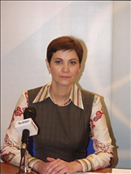
Заместитель начальника отдела Департамента налоговой и таможенной политики Министерства финансов Российской Федерации
Ранее: советник отдела косвенных налогов департамента налоговой и таможенно-тарифной политики
В 1993 году окончила академию им. Г. В. Плеханова.
С 1997 по 1999 год работала товароведом в ЗАО «Дипломат-Импекс».
В 1999 году пришла на работу в Министерство Российской Федерации по налогам и сборам. Прошла путь от ведущего специалиста до главного госналогинспектора.
С 2003 года работает в Министерстве финансов РФ главным специалистом-экспертом отдела косвенных налогов департамента налоговой и таможенно-тарифной политики

Персикова Ирина Сергеевна

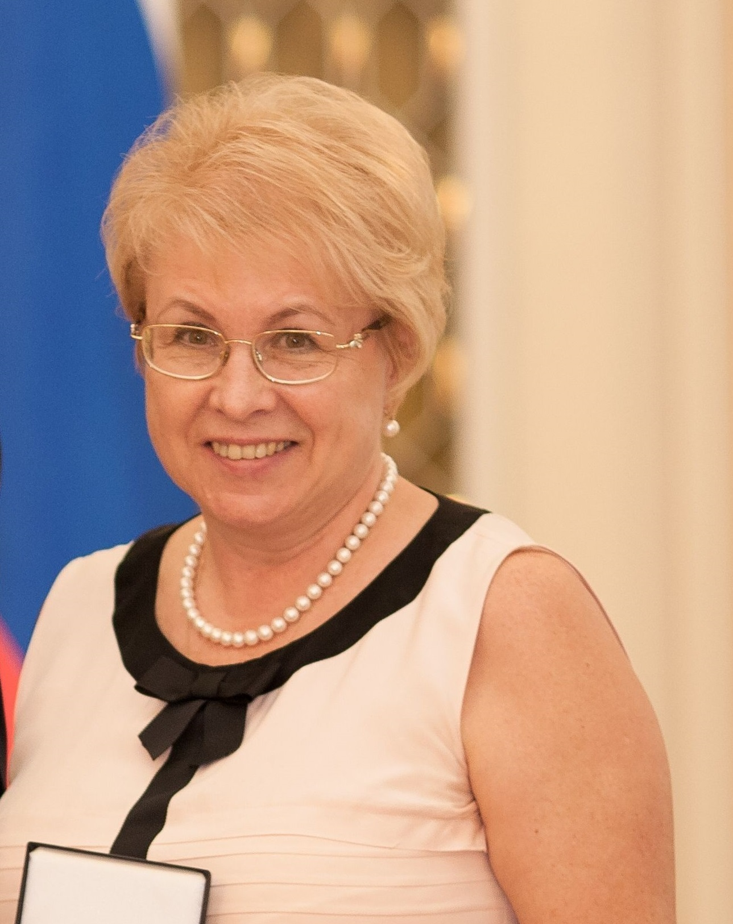
Заместитель начальника отдела НДС Управления налогообложения юридических лиц ФНС России.

Государственный советник Российской Федерации 1 класса.
Один из разработчиков Постановления № 1137 от 26.12.2011 и изменений в него (правила ведения (заполнения) счетов-фактур, книги продажи, книги покупок).
Разработчик налоговой декларации по НДС и изменений в нее (отражение операций по нулевой ставке, по внешнеэкономической деятельности (экспорт, импорт)).
Один из основных разработчиков (с российской Стороны) нормативной базы по взаимной торговле с государствами-членами ЕАЭС (Договор о ЕАЭС от 29.05.2014, включая Порядок взимания косвенных налогов и механизме контроля за их уплатой при экспорте и импорте товаров, выполнении работ, оказании услуг).
По решению Высшего Евразийского экономического союза награждена медалью «За вклад в создание Евразийского экономического союза» IIIстепени. Неоднократно награждалась ведомственными наградами ФНС России, в том числе награждена медалью «За заслуги» IIстепени.

Беляева Наталья Сергеевна
Заместитель председателя комитета по экологии и природопользованию Общественной организации «Деловая Россия», Зам. председателя Комитета по правовым рискам НП НСРО «РУСЛОМ.КОМ»
Окончила Санкт-Петербургский государственный университет в 2002 г.
1999 по 2002 гг. работала следователем по направлению расследования преступлений в сфере экономики.
2002 по 2005 гг. работала в налоговых органах Санкт-Петербурга (принимала участие в резонансных судебных разбирательствах по незаконному возмещению НДС из бюджета)
2005 по 2011 гг. была руководителем адвокатского образования, членом Адвокатской палаты Ленинградской области.
С 2011 года является генеральным директором юридической компании Дельфи.
Клиентами компании Дельфи являются такие компании, как НЛМК, Уралметком, Северсталь, ОМК, группа ЧТПЗ, Транслом (РЖД), ПК Втормет, Хетек, Орис Пром и др.
Беляева Наталья Сергеевна является:
- экспертом рабочей группы Экспертного совета по направлению «Экология» Экспертного совета при Открытом правительстве;
- независимым экспертом по проведению антикоррупционной экспертизы, аккредитованным Министерством юстиции РФ.
- членом научно-технического совета Минпромторга РФ
Семинар
«НДС на металлолом. Отчетность, проверки, методология и оптимизация»

- Цель обучения
Понимание текущих требований налогового законодательства РФ в части применения НДС в области обращения с ломом и отходами металлов. Выбор наиболее успешной стратегии взаимодействтия с контрагентами, проверяющими органами, минимизация рисков, оптимизация.

- Целевая аудитория
Руководители, финансовые руководители, бухгалтеры предприятий отрасли обращения с ломом и отходами металлов, утилизации техники, оборудования и транспортных средств, металлургических предприятий, госслужащие, предприятия смежных отраслей, желающие повысить эффективность взаимодействия с ломозаготовителями.

- Планируемый результат
- Систематизация и актуализация информации в сфере действующего налогвого законодательства
- Получение практических рекомендаций и кейсов взаимодействия с проверяющими органами, контрагентами для разных категорий предприятий (УСН, ИП, общий режим налогообложения, специальные режимы).
- Корректное ведение учета при экспортных и импортных операциях.
- Оптимизация документоооборота.
- Навыки для успешной сдачи отчетности в ФНС .

- Продолжительность
9 академических часов.

- Формат обучения
Очные лекционно-практические занятия .

- Место занятий
Москва, МИСиС, Ленинский пр-т, 4 (рядом с метро «Октябрьская» кольцевой линии).

- Число слушателей
От 20 чел.

- Аттестация
После успешной сдачи электронного теста слушателю выдается сертификат НИТУ «МИСиС» Института непрерывного образования о прохождении курса.

- Учебно-методическое обеспечение
Раздаточный материал (резюме преподавателей, программа, расписание), презентации в электронном виде.

- Материально-техническое обеспечение
Класс для занятий. Компьютер для презентации, мультимедиа-проектор, экран. Компьютерный класс для сдачи теста.Ручки, блокноты.

